奈曼旗医疗保障系统召开党建、党风廉政建设暨意识形态工作会议

为进一步加强医疗保障领域党建、党风廉政建设、意识形态和宣传思想工作，增强党组织的战斗力、凝聚力、向心力，4月14日，奈曼旗医疗保障系统召开党建、党风廉政建设暨意识形态工作会议，系统全体干部职工参加会议。会议回顾总结了2021年系统党建、党风廉政建设和意识形态工作情况，分析存在问题，安排部署了2022年工作任务。

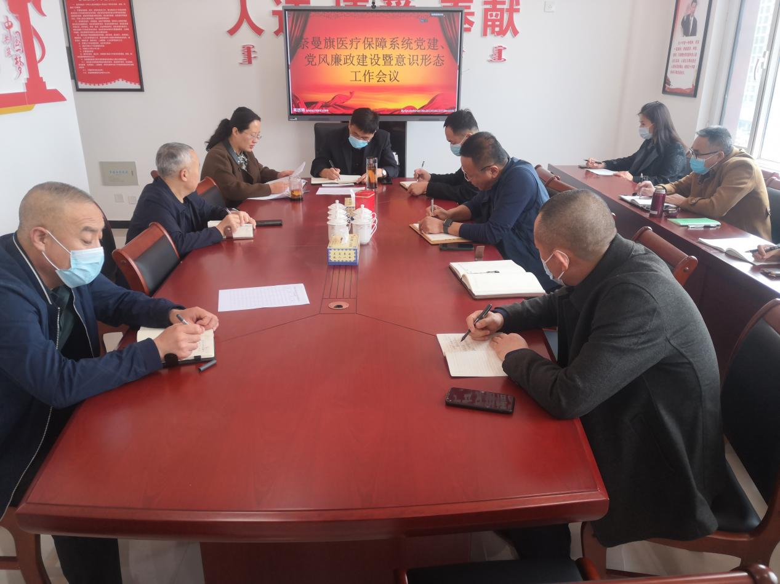

会议传达了全旗组织工作会议、全旗宣传思想文化工作会议精神、中国共产党奈曼旗第十三届纪律检查委员会第二次全体会议决议。

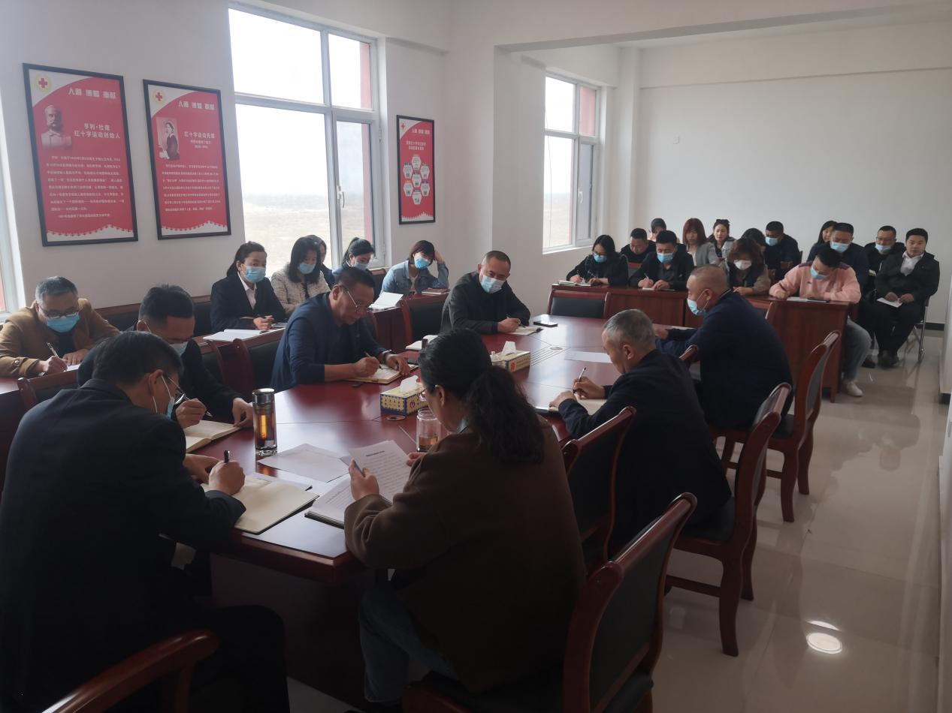

会议强调，党建工作要持续加强政治理论学习，严肃党内政治生活，全面提升组织生活质效，深入推进“最强党支部”创建工作。党风廉政建设工作要坚持教育为先，抓好廉政风险防控，完善内控管理制度，抓严作风建设，激励干部严格遵守《自治区医疗保障系统工作人员15条禁令》，筑牢思想防线，增强预防腐败的免疫能力。意识形态工作要抓好宣传引导，唱响主旋律，凝聚正能量，加强阵地建设，进一步丰富宣传形式，增强宣传效果，提升舆情管控能力，确保舆情得到有效管控、意识形态安全。要持续优化营商环境，继续“放管服”改革，增强服务意识，提高服务标准，全面推行综合柜员制，加快推进医保政务服务下放、下沉，实现灵活就业人员、城乡居民医保缴费、参保人员医疗报销录入、转院备案、门诊慢病申报业务等高频便民事项“就近办”，不断提高基层医保服务能力，持续提升人民群众的获得感、幸福感、安全感。

会议要求，2022 年要自觉运用党的百年奋斗历史经验，弘扬伟大建党精神，全面落实党的十九届六中全会精神，系统学习习近平总书记关于党建、党风廉政建设和意识形态工作重要讲话精神，坚持党的领导不动摇、坚持全面从严治党不放松、坚持意识形态防线不松懈，全力推进党的建设、党风廉政建设及意识形态工作向纵深发展，打造廉洁高效医保铁军，以实际行动践行“两个维护”，为医保事业高质量发展提供坚强保证，以优异成绩迎接党的二十大胜利召开。